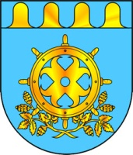
ЗВЕНИГОВО МУНИЦИПАЛ РАЙОНЫН ДЕПУТАТ – ВЛАКЫН ПОГЫНЫН ШЫМШЕ СОЗЫВШЕ |  |  | СОБРАНИЕ ДЕПУТАТОВ ЗВЕНИГОВСКОГО МУНИЦИПАЛЬНОГО РАЙОНА  СЕДЬМОГО СОЗЫВА

Сессия № 1 Решение № 8 04 октября 2019 года

Об образовании постоянных комиссий
Собрания депутатов муниципального образования
«Звениговский муниципальный район» шестого созыва

Рассмотрев предложение организационного комитета по подготовке 1-ой сессии и руководствуясь положениями статьи 21 Устава Звениговского муниципального района, Собрание депутатов

Р Е Ш И Л О:

Образовать из числа депутатов Собрания депутатов муниципального образования «Звениговский муниципальный район» три постоянные комиссии:
-по бюджету, налогам и финансам;
-по социально-экономическому развитию, предпринимательству и собственности;
-по законности и правопорядку.

Председатель Собрания депутатов
Звениговского муниципального района Н.В. Лабутина

